# 分钟计时器

## 任务要求

利用逻辑门和logisim实现15分钟的计数，要求分钟由七段数码显示管显示。实验实现包括模60计时器，四位二进制可逆计数器，译码器，七段数码显示管。

## 实验设计

### （1）设计四位二进制可逆计数器

用D触发器设计一个四位二进制可逆计数器。该计数器有一个清零端CLR、一个累加计数脉冲端CPU、一个累减计数脉冲端CPD（置0），四个计数输出端输出结果。如图1-1

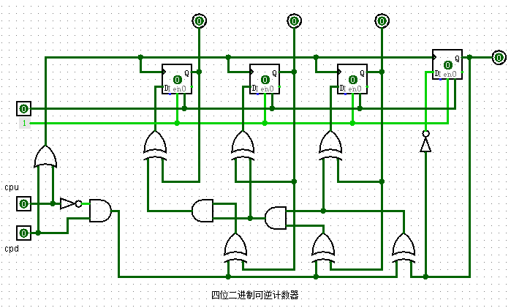

图1-1 一个四位二进制可逆计数器

**（2）一位二进制全加器**

设计一个一位二进制全加器，电路有三个输入A、B和Ci，两个输出S和Co。输入A、B和Ci分别为被加数、加数和来自低位的进位，输出S和Co为本位和和高位的进位。如图1-2

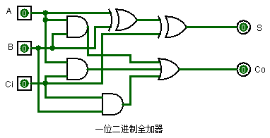

图1-2 一位二进制全加器

### （3）先行进位的四位二进制并行加法器

设计一个先行进位的四位二进制并行加法器，电路有九个输入A3、A2、A1、A0、B3、B2、B1、B0和C0，五个输出S3、S2、S1、S0和C4。输入A= A3A2A1A0、B= B3B2B1B0和C0分别为被加数、加数和来自低位进位，输出S= S3S2S1S0和Co为本位和和向高位进位。如图1-3

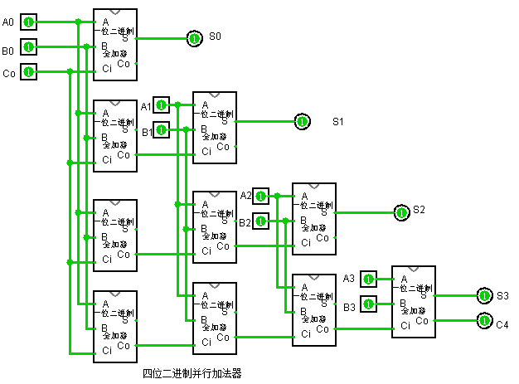

图1-2先行进位的四位二进制并行加法器

### （4）用已封装的“先行进位的四位二进制并行加法器”设计一个将分钟数转换成8421BCD码的电路

用已封装的“先行进位的四位二进制并行加法器”和适当的逻辑门将二进制数表示的分钟数转换成两位十进制数的8421BCD码。如图1-4

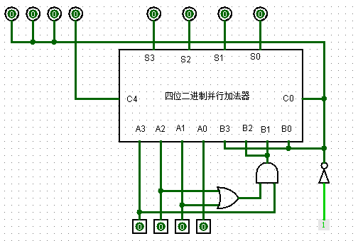

图1-4 一位16进制数转2位8421

### （5）设计7段译码器，并采用译码器及上述器件实现的逻辑电路

设计一个7段译码器（参考书的7448芯片），将两位十进制数的8421BCD码表示的实验室人数用“7段数码显示管”显示出来。

先设计一个7段译码器，该7段译码器有四个输入A3A2A1A0和七个输出abcdefg, 输入为8421BCD码，abcdefg为7段数码显示管对应的段。如图1-5

再设计综合上述器件显示的逻辑电路，如图1-6

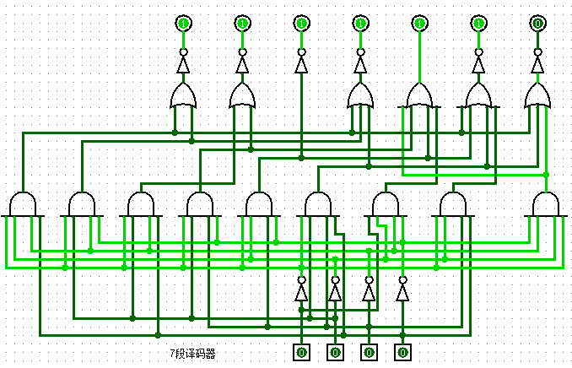

图1-5 7段译码器

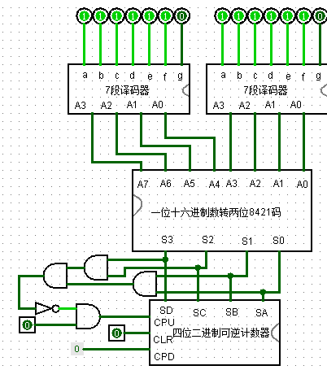

图1-6 用7段数码显示管显示分钟数的电路

### （6）设计秒表计时电路

利用模64计数器实现模60计数器，每次由1开始计时，到60时自动复位重新计时并输出高电平表示计数完成，输入时钟信号CPU，频率2HZ，清零信号CLR，输出Z，如图1-7

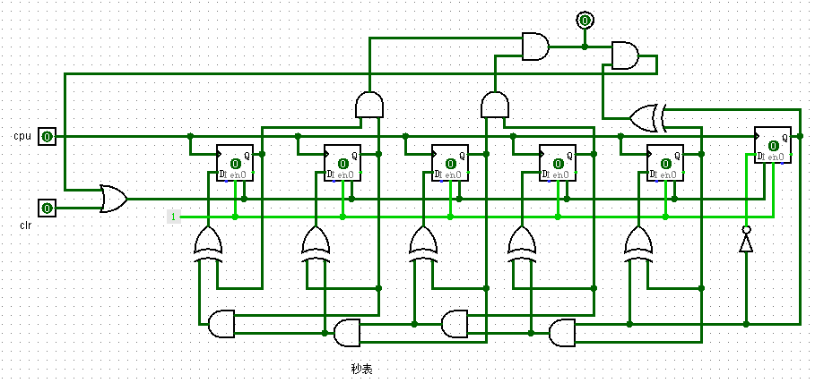

图1-7 模60计时电路

### （7）综合实现分钟计数电路

由上述器件封装后实现综合电路，完成分钟计数功能，如图1-8

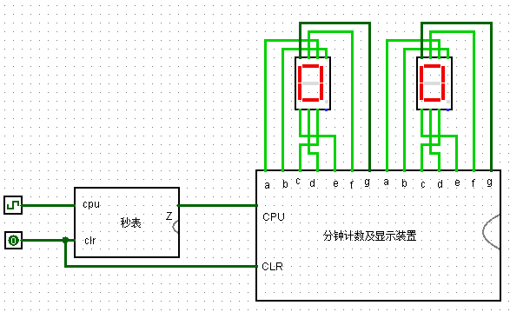

图1-8 综合实现电路